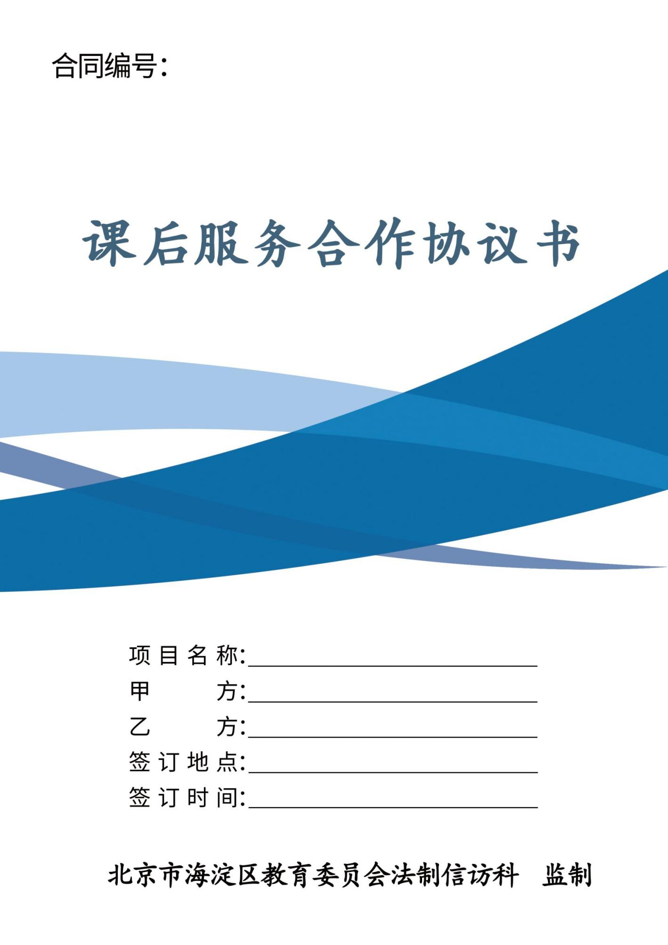
北京市海淀区

2026112.市级中小学生实践活动（二次）
清华大学附属小学清河分校
北京爱成长博乐托育服务有限公司
课后服务合作协议书

甲方（委托方）：清华大学附属小学清河分校
法定代表人：窦桂梅
地址：北京市海淀区清河一街73号
联系人：张勐伟 联系方式：60603717

乙方（受托方）： 北京爱成长博乐托育服务有限公司

法定代表人：黄楷
地址：北京市海淀区北四环中路283号9层
联系人：刘洋 联系方式：18369009903

为全面提升在校中小学生综合素质，根据《中华人民共和国民法典》及其他法律法规的规定，甲、乙双方本着平等互利的原则，经友好协商，就甲方委托乙方提供“课后服务”有关事项签署本协议，并由双方共同信守。

一、合作内容

1．从【2026 】年 【 3 】月 【 7 】日起至【2027】年【1】月【31 】日止，乙方为甲方提供课外兴趣辅导课程共计 3 个学科。

2．授课地点： 清华大学附属小学清河分校

3．授课时间：16:20-17:20

4．结合甲方学校特色，乙方提供如下课后服务课程，具体内容如下：
课程名称 | 类型
语文 | 培优（大语文/读写)
数学 | 培优（课内同步/思维突破/创新）
英语 | 培优（剑桥/新概念、定制）

二、甲方权利与义务
1．甲方确保在合作期内合理安排教室，正常运转多媒体设备，甲方派专人协助解决授课过程中的设备使用问题，以保证课程顺利进行。
2．甲方设专门负责人，负责协调活动中课程所需场地与授课时间，为参与活动的授课老师办理出入证，确保活动正常进行。
3．如因甲方原因乙方需要停课，甲方原则上应至少提前24小时通知乙方但紧急情况除外。
4．如甲方要增加或删减课程，应至少提前7个工作日通知乙方，以方便乙方进行协调工作。新增课程和中途终止的课程费用的计算方式为：单价课费*实际上课节数，多退少补。
5．甲方有权对乙方提供的教学秩序和质量进行监控并要求乙方进行整改。
6．甲方应及时向乙方支付委托费用。

三、乙方权利与义务
1．乙方确保其具有履行本合同约定的义务的资质和履约能力，签约教师具有相应资质，为专业教师，保证签约教师个人信息真实，且无犯罪记录，无吸毒、赌博等违法行为记录（相关材料报甲方备案），并按照甲方要求，对签约教师进行行为规范培训和安全教育培训。乙方不满足以上约定的，甲方有权随时单方解除本合同且不承担违约责任，并要求乙方向甲方承担本合同总额30%的违约金，违约金不足以弥补甲方损失的，乙方还应当向甲方补足。
2．乙方确保合同履行期内活动课程的顺利开展实施，并用法律文书形式严格规范签约教师行为，控制学期内教师更换频率，一学期不超过3次，保证教学质量，佩戴由甲方统一提供的识别标志，遵守甲方学校相关管理规定，按时到岗，文明上岗。
3．乙方在合同履行期内要指定机构内管理人员，配合甲方，全面履行本协议，对于管理不力或没有配合，需要调整上述管理人员的，乙方应根据甲方要求3日内配合协调更换。
4．乙方应按合同约定授课，组织管理好学生，并保证授课的秩序与质量。乙方协助甲方进行教师考勤管理及证件资料发放等辅助工作。
5．乙方保证其所提供的教学材料（包括教具、课件等）是符合国家、北京市或行业相关标准的，准备工作充分完善，如因乙方原因给甲方及其学生造成损失的，乙方承担赔偿责任。
6. 乙方及其委派人员应遵守国家法律法规、职业道德及甲方的规章制度，维护甲方的形象、服从甲方在本合同框架下的工作安排，严禁做出任何有损甲方权益的行为。不得有任何推销行为，如要求学生参加机构开设的其他培训活动等，不得向学生及家长收取任何费用，不能携带与任何机构有关的服装、手提袋、logo等有广告色彩的物品进校。
7. 乙方应保障授课过程中相关人员的人身财产安全。乙方人员在教学过程中应当履行应尽的教育、管理、保护职责，不得让甲方学生做危险行为，不得提供危险用具；学生发生意外时，积极救助；因乙方原因导致发生人身伤害、财产损失的，乙方承担全部责任。
8. 乙方保证其在履行合同过程中不会侵犯任何第三方的合法权益，包括但不限于与课程有关的知识产权，如因此而引起法律纠纷或行政处罚，除由乙方承担全部法律责任外，甲方有权解除本合同，并要求乙方赔偿因此给甲方造成的损失。
9. 乙方获得的与甲方及甲方教师、学生、教学资料等相关的信息，皆应谨慎接受并保密，未经甲方书面同意不得向第三方披露。保密期限不受本合同期限的限制。乙方违反此条约定的，应赔偿因此为甲方造成的全部损失。
10. 若乙方人员在履行合同义务时发生的工伤（包括其在往返教学场地途中所遭受的任何伤害）、意外伤害、造成他人伤害或财产损坏的均由乙方承担责任，与甲方无关。乙方人员在甲方处服务突发疾病或由乙方赔偿或处理，亦与甲方无关。

四、乙方派任上课教师的职责
1.乙方派任教师在授课日期下午 16:20 进入乙方活动项目教室后，乙方派任教师即承担对学生的安全与管理责任；乙方教师上课地点仅限于规定教室。如有乙方教师上课迟到或早退，甲方有权予以相应扣款，扣款金额为 30 元/次/人。
2.乙方教学内容应当规范，形式应当新颖有趣，教学过程中教师严禁使用粗俗、不文明的语言，不得使用侮辱学生的话语及有悖教师职业道德的言论。
3.乙方应妥善处理与学生的各种问题，对学生不歧视、不讽刺、不体罚，严禁出现打骂学生违反校规校纪等不良现象，如遇特殊情况、特殊问题，应及时与甲方负责人员联系。
4.乙方的课外活动结束后，与甲方老师交接。
5.如因乙方管理混乱、违规操作等原因，造成家长投诉累计超过 3 次的，甲方有权要求乙方限期整改或解除合同。
6.乙方教师上课点名发现缺勤学生的应及时告知甲方，由甲方负责查询缺勤原因，并将结果填写在考勤表中。

五、服务金额及支付方式
1．合同期内课程费用总金额为人民币 538560元，大写 伍拾叁万捌仟伍佰陆拾 元整，具体课程费用明细表详见附件。
上述课程费用包括但不限于本合同项下的运输费、安装费、税费等，以此按照实际上课数计算课程服务费，为甲方应向乙方支付的全部价款。除此费用外，甲方无需再向乙方支付其他任何费用。
2.支付方式，请按以下方式支付：
电汇方式 | 户名：北京爱成长博乐托育服务有限公司  账号：01090879400120109101509  开户行：中关村科技园区支行营业部
3．付款时间：
本合同项下课程服务费分期支付，每期根据实际上课情况计算当期应付费用，
第一期为春季学期开课后支付合同总金额的25%；
第二期为春季学期结束后支付，根据实际上课情况计算当期应付费用，即单价课费*实际上课节数-第一期付款金额；
第三期为秋季学期开课后支付，支付金额为合同总金额90%-春季学期已付金额；
第四期为秋季学期结课后支付，支付金额为秋季学期实际课时费用-第三期已付金额。
乙方应按照合同要求执行完合同内所约定事项。每期费用结算时，乙方应向甲方提交依法开具的等额有效发票，甲方据实进行支付。乙方未先行提供上述发票的，甲方有权拒绝付款，且不承担延迟付款的违约责任。
第二期和第四期费用结算时，乙方向甲方提交包含上课明细在内的付款申请以及依法开具的等额有效发票后。甲方据实进行支付。乙方未先行提供上述发票的，甲方有权拒绝付款，且不承担延迟付款的违约责任。

六、违约责任

1.乙方应于约定时间履行教学义务，因故无法履行的应于开课前【15】日书面通知甲方，未与甲方协商一致单方变更上课时间的，甲方有权解除合同。因此为甲方造成损失的，乙方还应当赔偿甲方的损失。

2.甲方对乙方人员的工作不满意，可要求乙方更换教学人员，若乙方未按照甲方要求更换教学人员的，甲方有权拒绝支付相关费用并解除本合同。乙方因此给甲方造成损失的，乙方还应当赔偿甲方的损失。

3.除本合同另有约定外，若乙方没有按照协议约定履行义务，甲方有权指令乙方限期整改并要求乙方承担当期费用金额10%违约金/日，整改期满仍不符合要求的，甲方有权解除合同，并要求乙方按照本合同总金额的10%向甲方支付违约金，违约金不足以弥补甲方损失的，乙方应补足。同时，甲方有权选择由第三方代为履行，费用由乙方承担。

4.本合同中，甲方的损失包括但不限于调查费、检测费、公证费、律师费等相关费用。
5．因地震、火灾等自然灾害、战争、政府行为等不可抗力造成双方不能履行本合同义务，双方互不承担违约责任。主张不可抗力的一方，应在不可抗力事件发生后5日内向另一方提供政府部门出具的相关证明并由双方协商确定合同履行方式。

七、争议解决方式
与本合同有关的争议双方应友好协商解决，协商不成的，双方均有权向北京市海淀区人民法院提起诉讼。

八、其他约定
1．本协议自甲乙双方法定代表人或授权代表签字并加盖公章后生效，生效文本一式【肆】份，甲乙方各持【贰】份，【肆】份文本具有同等法律效力。
2．本协议未尽事宜由双方协商后签订补充协议，与本合同具有同等法律效力。
（以下无正文，为合同签署页及附件）

甲方（盖章）： 乙方（盖章）：
法定代表人/ 授权代表（签字）： 法定代表人/ 授权代表人（签字）：
日 期： 年 月 日 日 期： 年 月 日

附件：
课程费用明细表
科目 | 课程体系 | 班数 | 服务周次 | 课时小计 | 课时单价 | 课时费小计
英语 | 英语语法 | 1 | 38 | 38 | 495 | 18810
语文 | 大语文（1） | 3 | 38 | 114 | 495 | 56430
英语 | 小书虫·牛津分级读物（5-7级）（1） | 6 | 37 | 222 | 495 | 109890
数学 | 思维突破 | 5 | 37 | 185 | 495 | 91575
英语 | 趣味歌谣 | 2 | 36 | 72 | 495 | 35640
数学 | 课内提高 | 3 | 36 | 108 | 495 | 53460
语文 | 读写 | 3 | 36 | 108 | 495 | 53460
英语 | 绘本阅读（大猫一级） | 1 | 36 | 36 | 495 | 17820
英语 | 综合练习《一本》（2） | 2 | 36 | 72 | 495 | 35640
英语 | 英语写作（Write Right） | 3 | 36 | 108 | 495 | 53460
语文 | 阅读加油站 | 1 | 25 | 25 | 495 | 12375

共计：人民币538560元

